Федеральное государственное образовательное бюджетное учреждение высшего образования
«Финансовый университет
при Правительстве Российской Федерации»
(Финансовый университет)

Департамент анализа данных и машинного обучения

Лабораторная работа №2 по дисциплине
«Корпоративные информационные системы»
на тему:
РАЗРАБОТКА КОНФИГУРАЦИИ: ОПРЕДЕЛЕНИЕ ПРАВ ДОСТУПА К ФУНКЦИОНАЛЬНОСТИ СИСТЕМЫ, НАСТРОЙКА ИНТЕРФЕЙСНЫХ МЕХАНИЗМОВ, СРЕДСТВА ИНТЕГРАЦИИ

Выполнил:
Студент группы ПИ19-2
Бедак И. А.

Научный руководитель:
Черняков А. Н.

Москва
2022
- Цель работы: освоение основных приемов работы с системой 1С:Предприятие, правил работы с формами, знакомство с назначением ролей и прав доступа, освоение методов проектирования интерфейса пользователя.
- Добавьте в состав конфигурации подсистемы (по табл. 15).
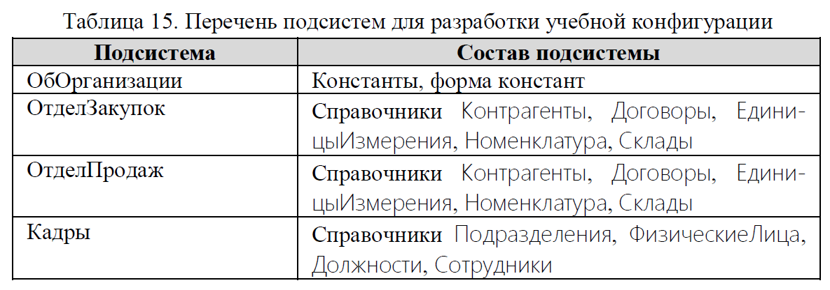
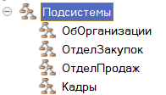
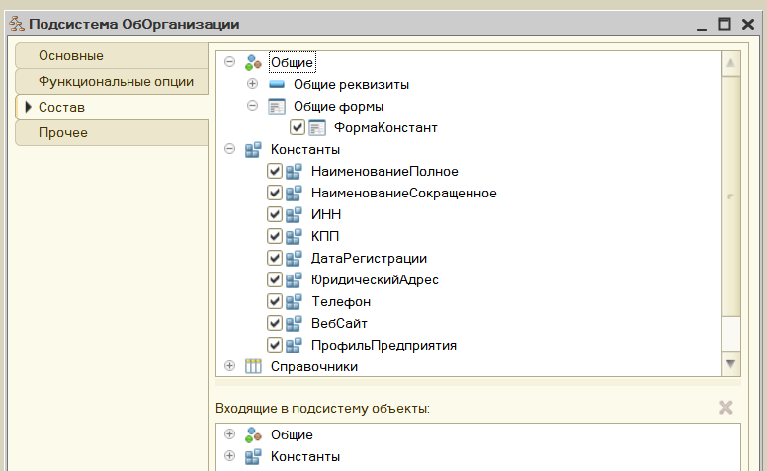
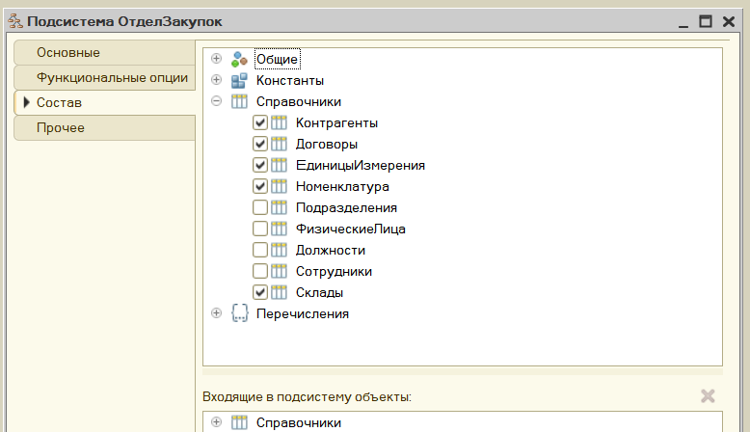
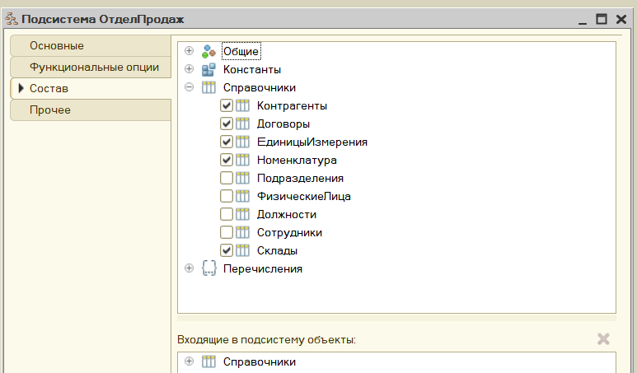
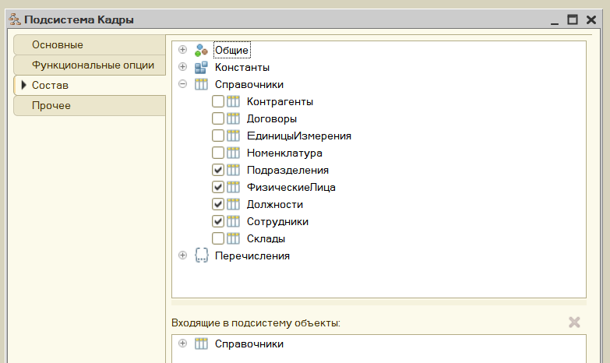
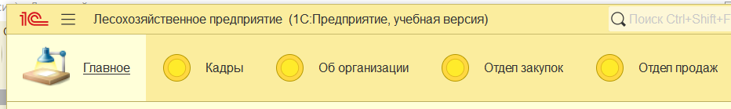

- Определите для конфигурации набор ролей и список пользователей. Опирайтесь на таблицы 16, 17.
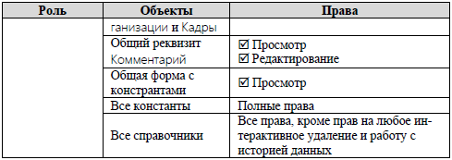
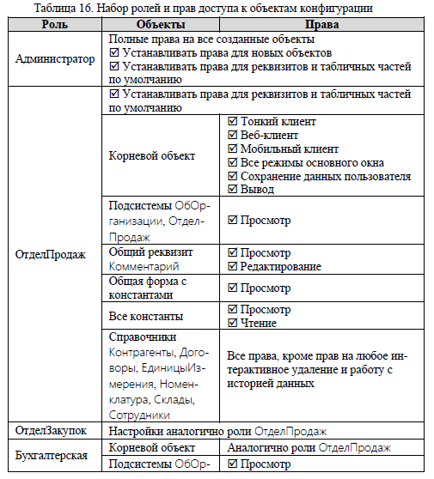

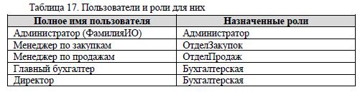
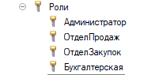
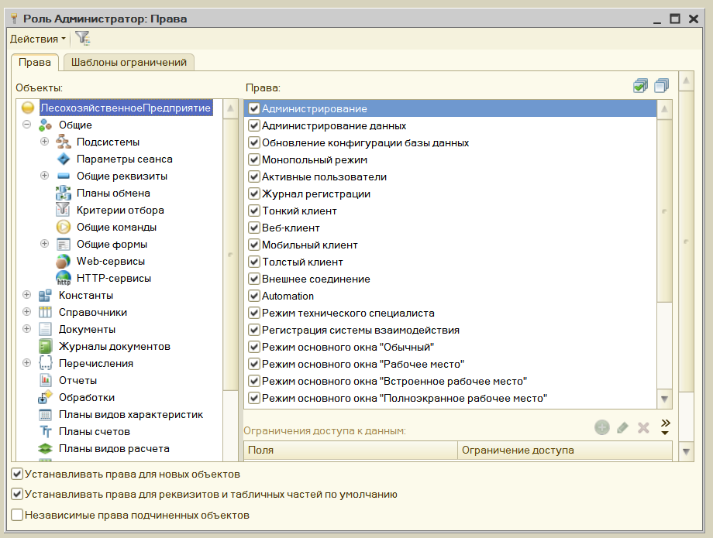
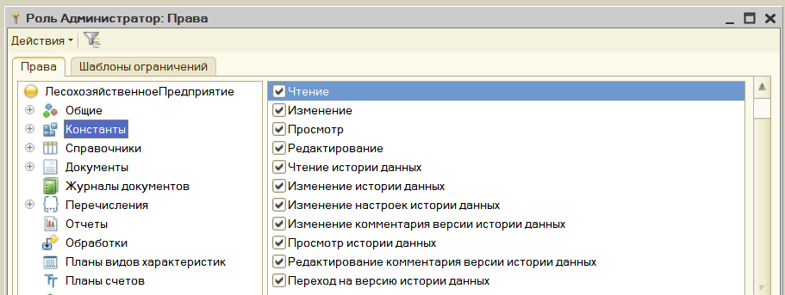
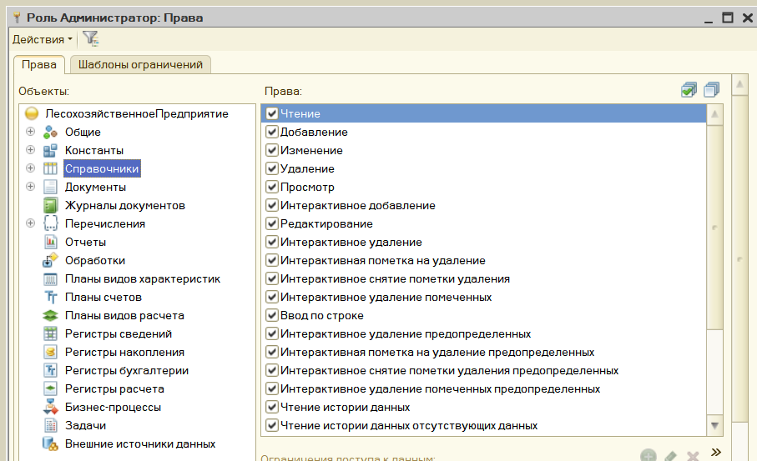
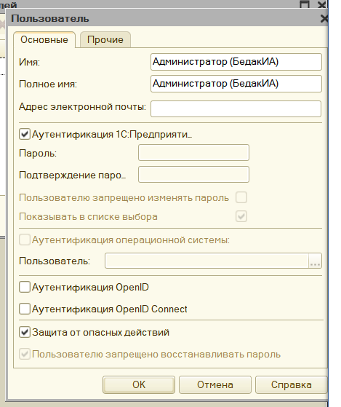
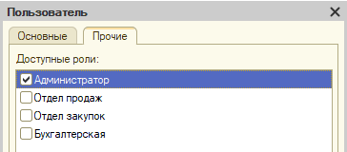
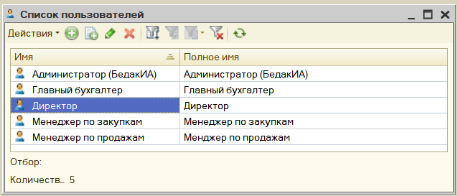
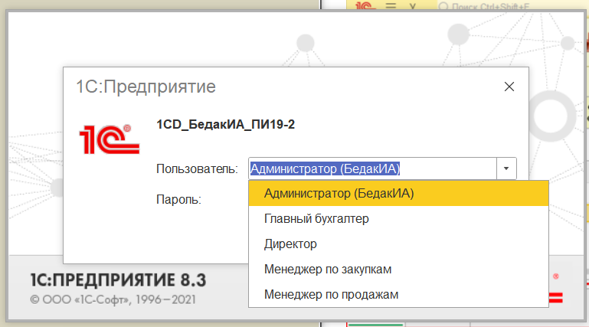

- Приведите пользовательский интерфейс к следующему виду:
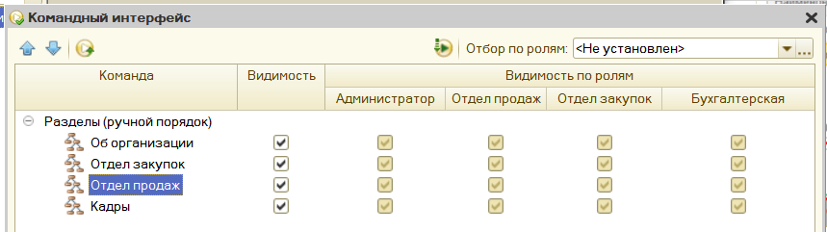
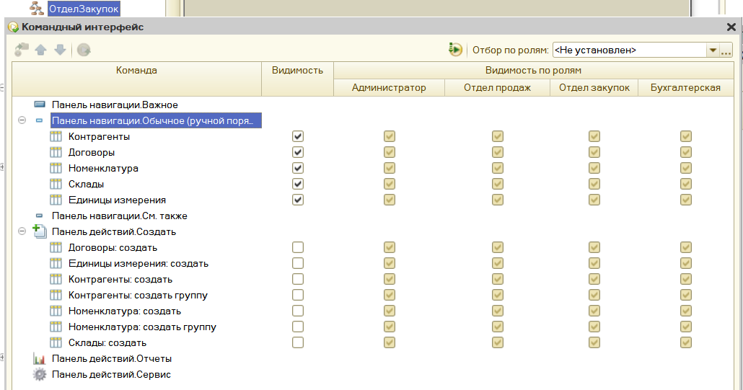
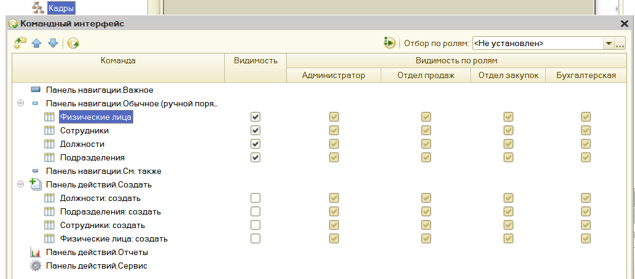
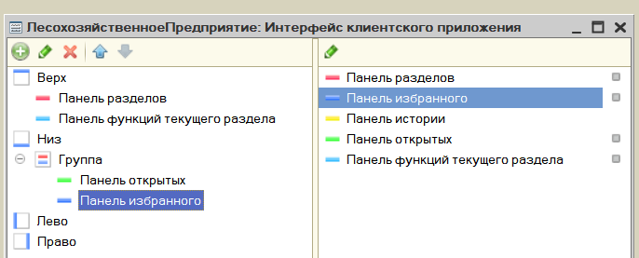
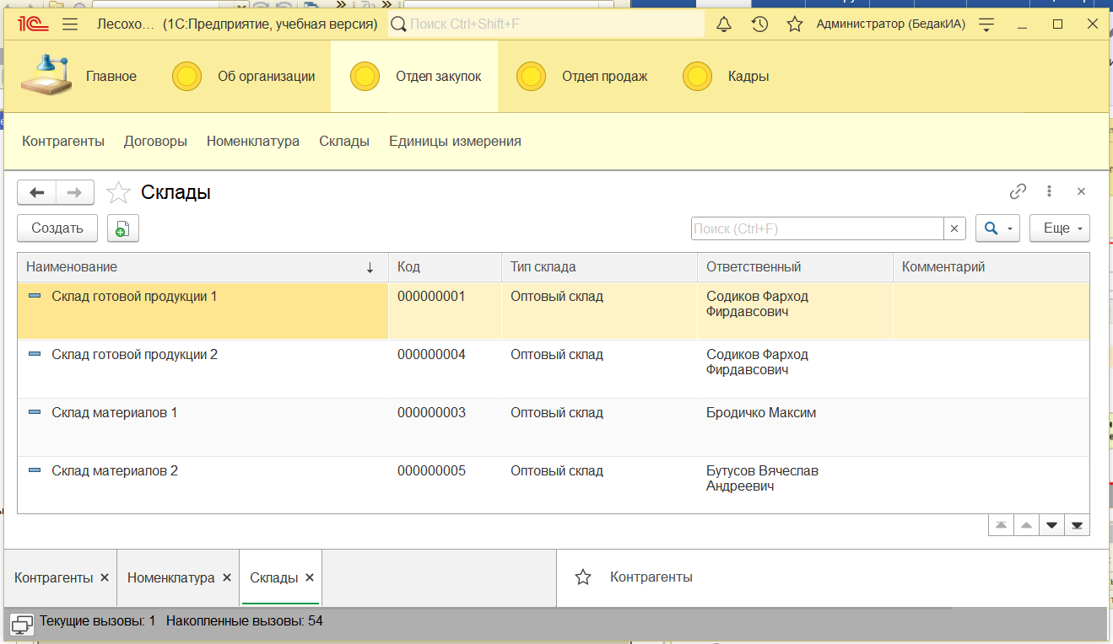

- Измените стиль оформления приложения. Для этого добавьте в состав конфигурации объект Стиль (ветка Общие) и настройте все элементы (цвет активности, акцентирования, навигации, дополнительной навигации и важного). Назначение нового стиля вместо стиля по умолчанию выполняется через свойство конфигурации ОсновнойСтиль. Изменение стиля оформления удобно в том случае, когда требуется использовать корпоративные цвета в пользовательском интерфейсе.
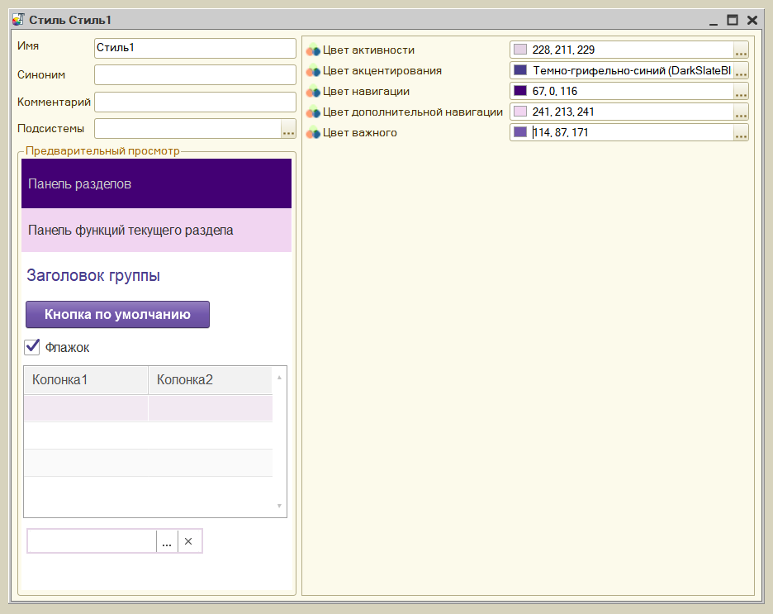
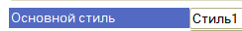
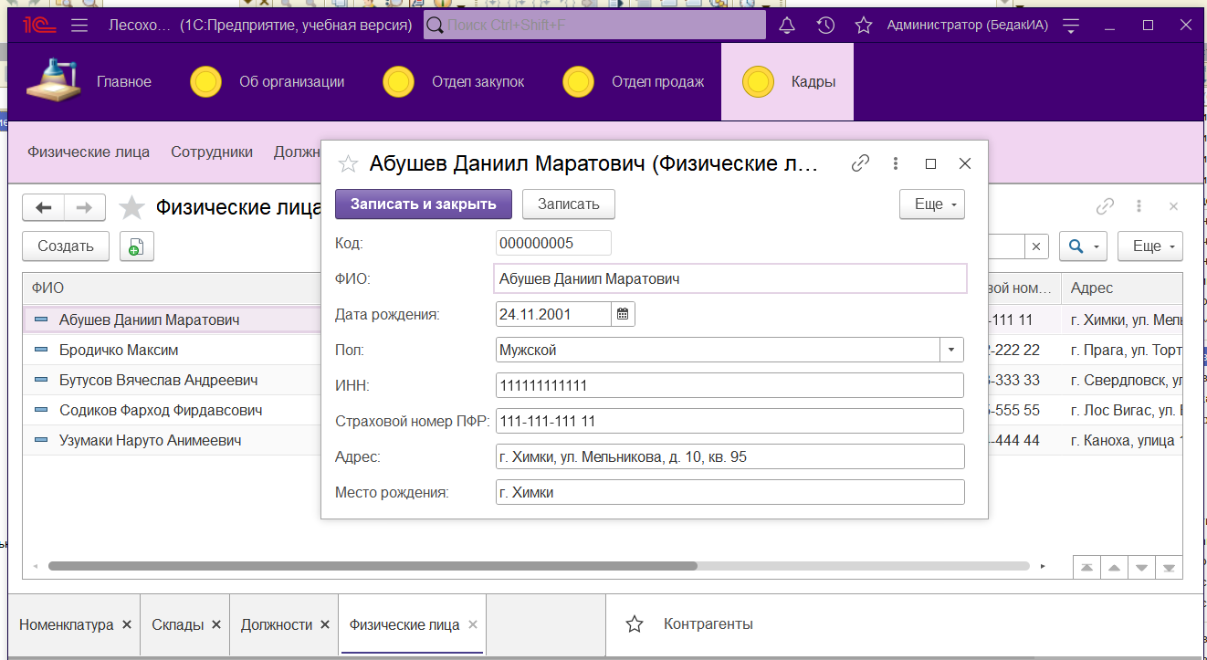

- Измените стандартный вид формы констант, созданной в лабораторной работе №1. Элементы управления расположите в соответствии с рисунком. При нажатии на заголовок Контакты группа полей Телефон, Веб-сайт должна сворачиваться.
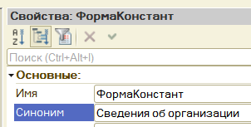
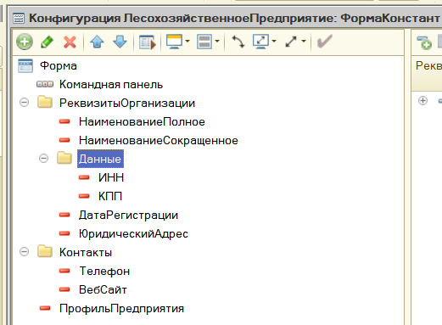
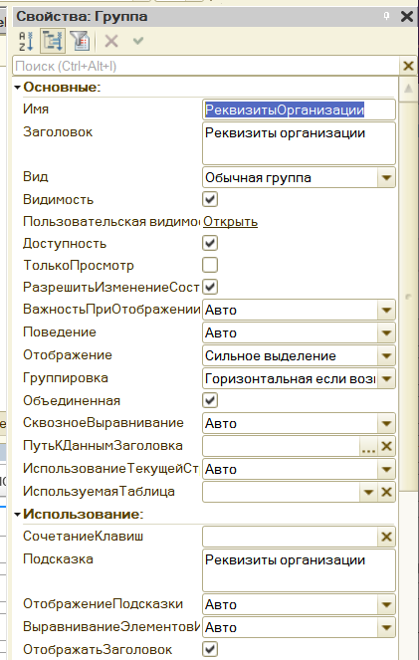
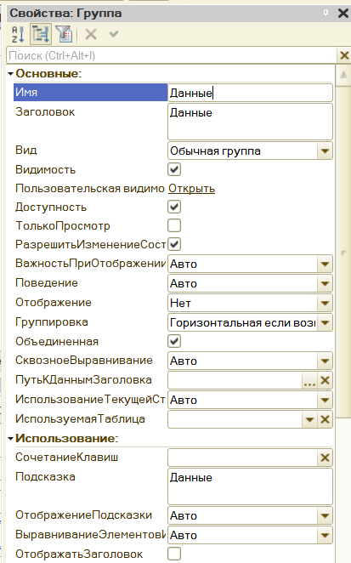
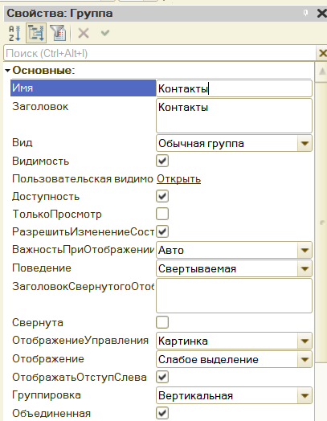
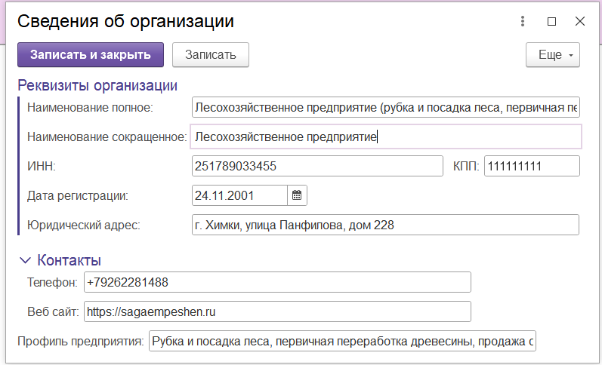
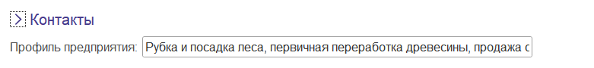

- Для справочника Контрагенты создайте форму элемента. Элементы формы и их представление настройте согласно рисунку. Обратите внимание, что на форме расположено несколько вкладок, реквизиты разбиты на два столбца, заголовки полей выравнены по правому краю. Также требуется организовать на форме обработку нескольких событий: 1) выполните пример из текста по запуску почтового клиента из строки табличной части КонтактныеЛица элемента справочника Контрагенты; 2) организуйте из формы переход на веб-сайт контрагента по нажатию кнопки.
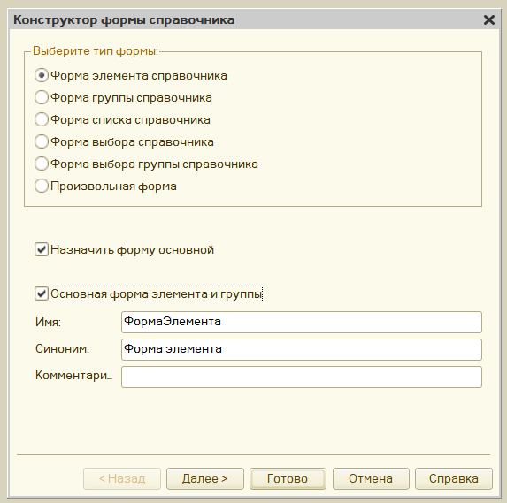
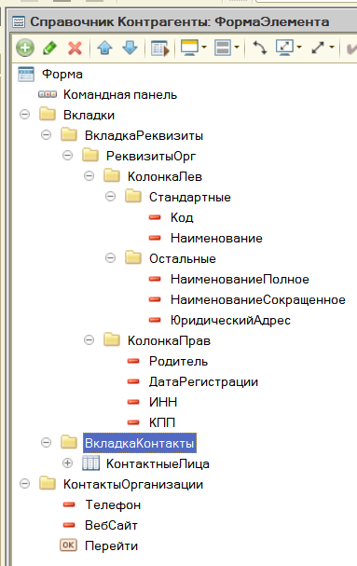
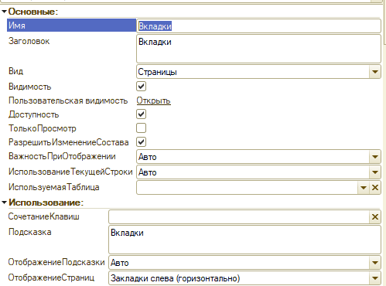

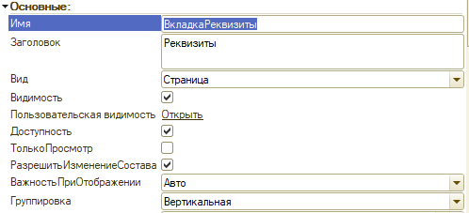
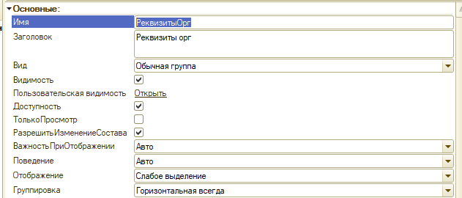
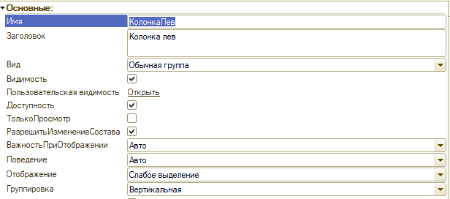
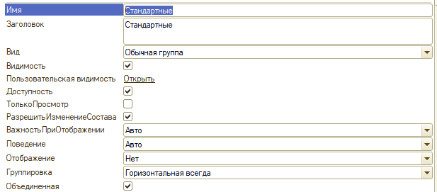
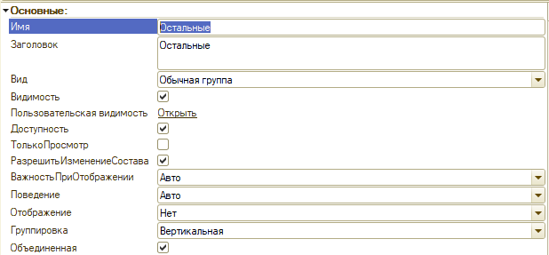
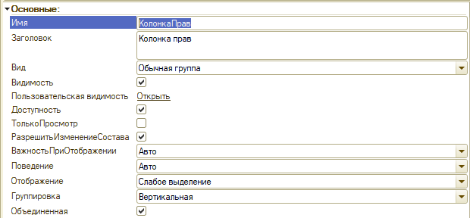
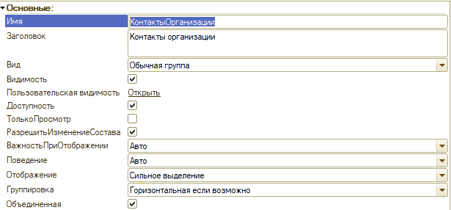
1) выполните пример из текста по запуску почтового клиента из строки табличной части КонтактныеЛица элемента справочника Контрагенты
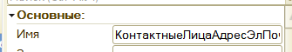
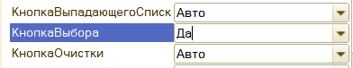
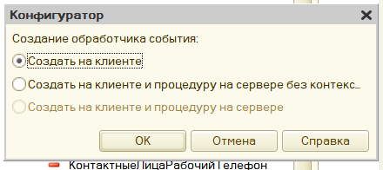
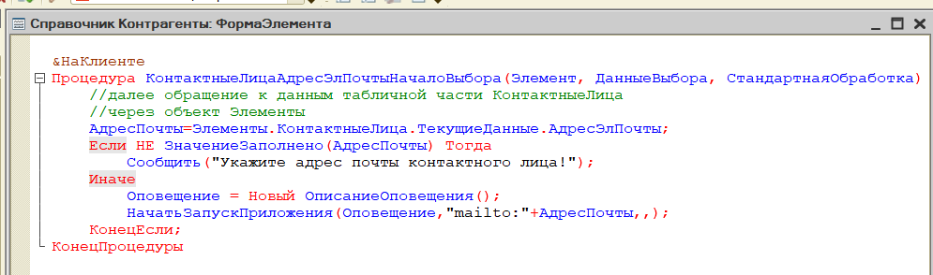
2) организуйте из формы переход на веб-сайт контрагента по нажатию кнопки.
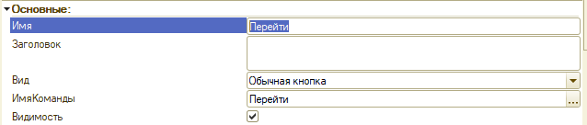
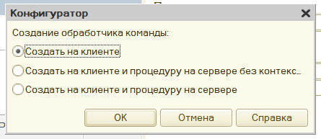
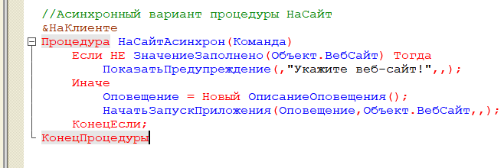
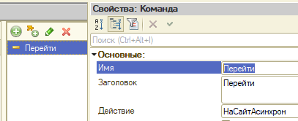
Проверка:
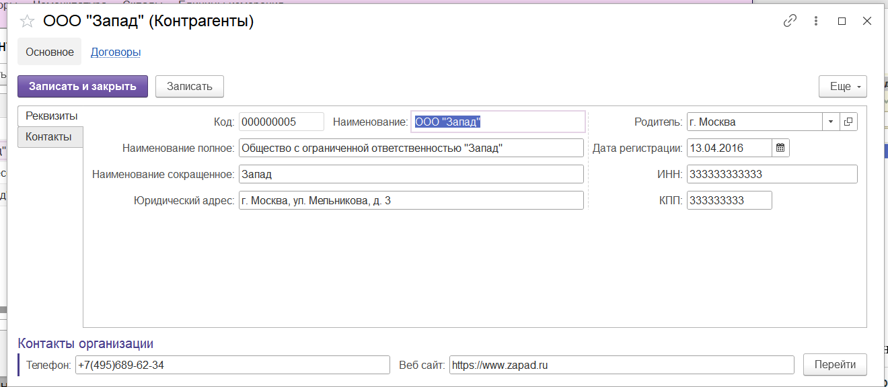
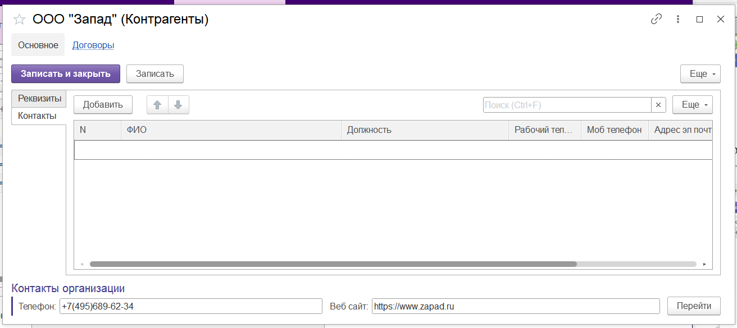
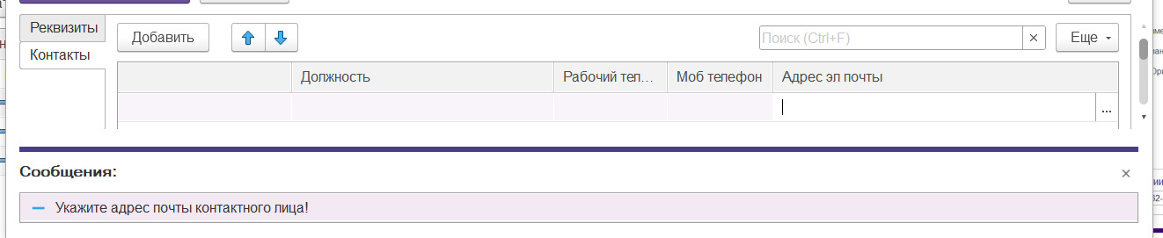
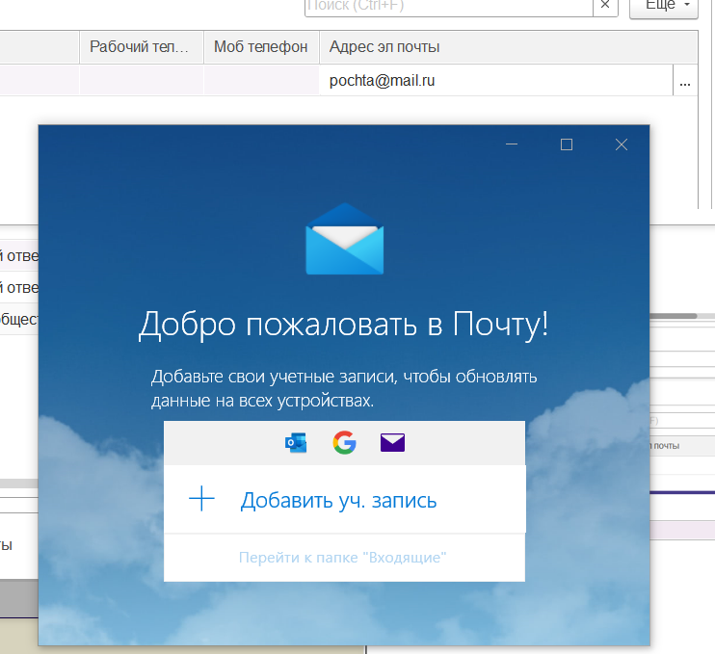
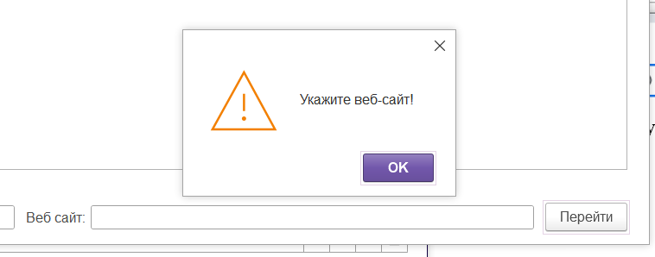
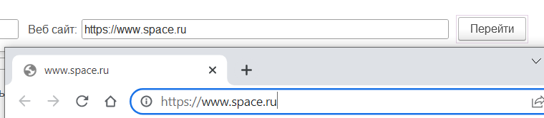
- Создайте форму элемента справочника Договоры:
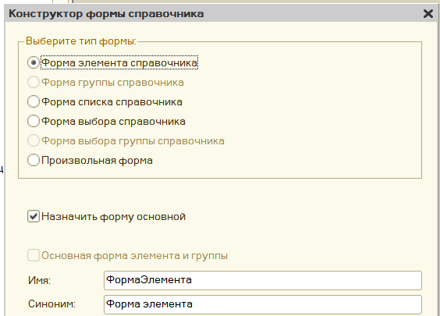
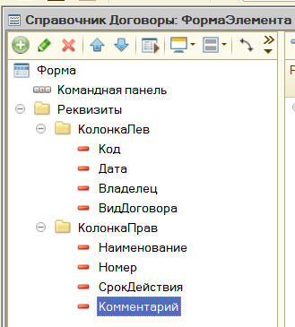
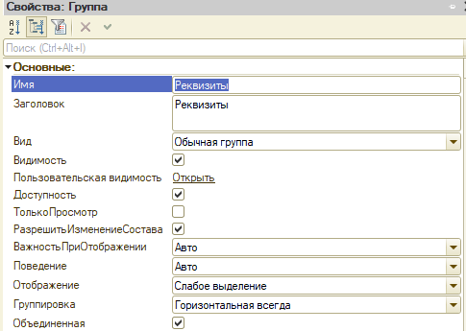
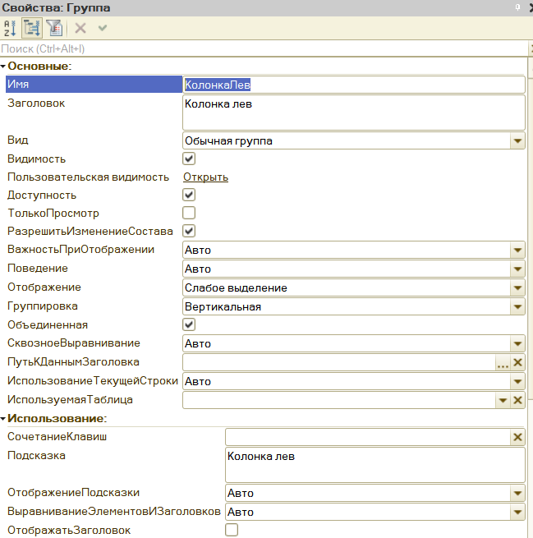
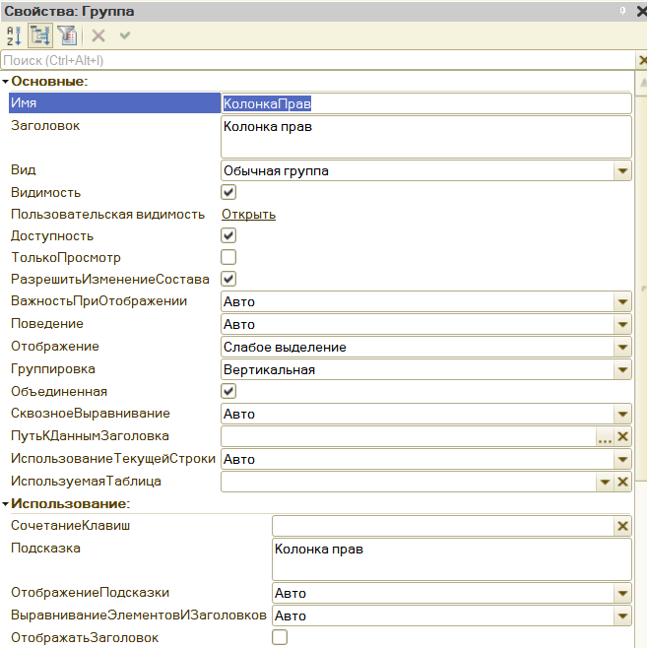
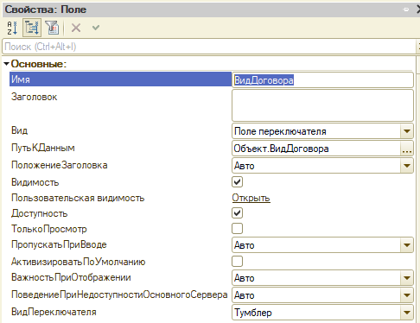
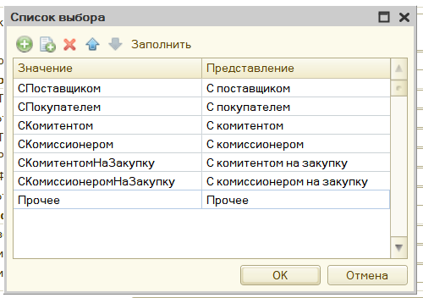
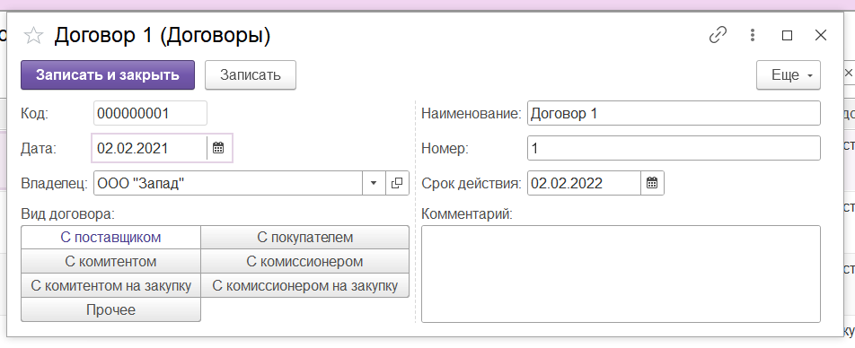

- Создайте и настройте по своему усмотрению экранные формы разных типов (элемента, списка, выбора) для остальных справочников, созданных в первой лабораторной работе. В том числе нужно предусмотреть наличие контекстного меню с произвольным составом команд для полей на формах справочников (поля и формы на ваше усмотрение).
Справочник «Номенклатура»
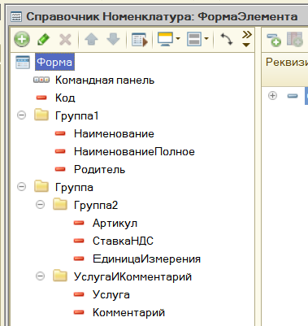
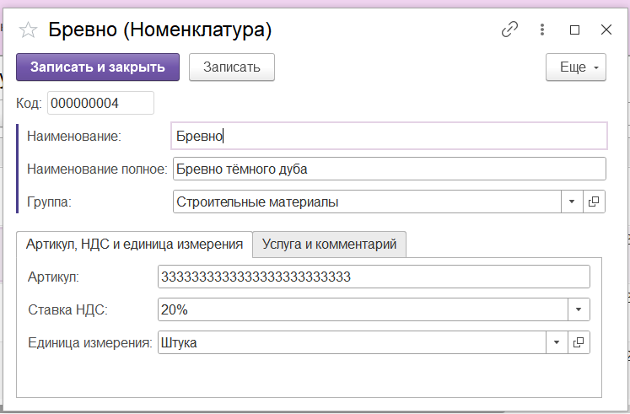
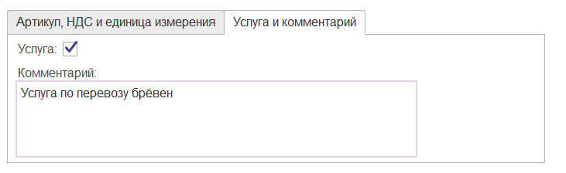
Справочник «Физ. лица»
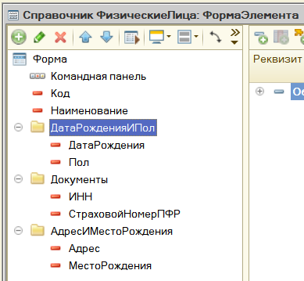
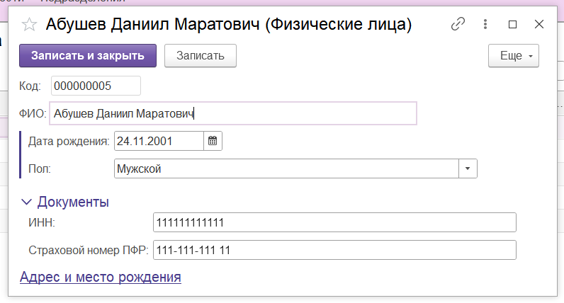
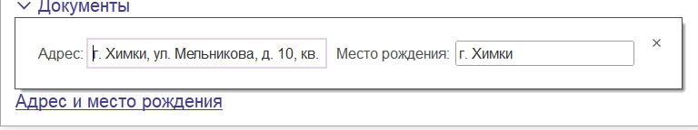

- Изучите возможности по пользовательской настройке управляемых форм в режиме 1С:Предприятие (через командную панель формы справочника > Еще > Изменить форму…). Для полей ссылочного типа (на примере любого справочника) добавьте на форму связанные поля, объедините их в группу (без использования редактора формы Конфигуратора).

Справочник «Сотрудники»:
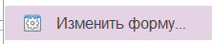
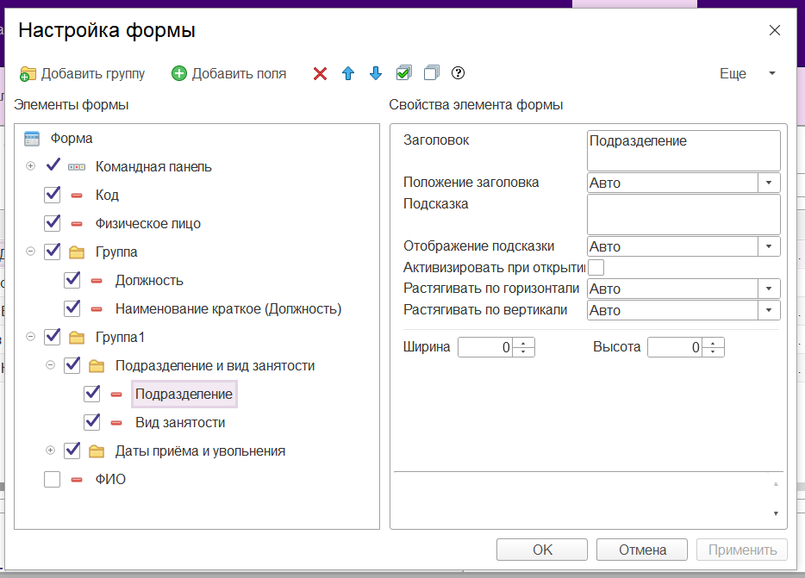
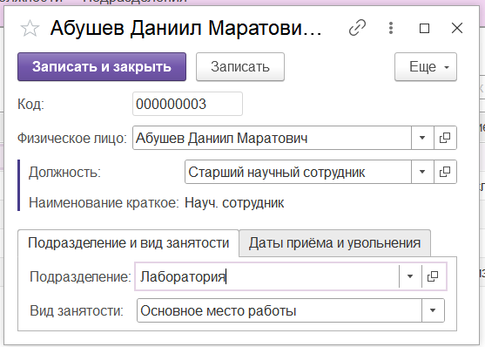
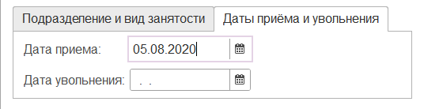

- Освойте штатный механизм выгрузки списка элементов справочника в табличный/текстовый документ (командная панель формы списка справочника > Еще > Вывести список…).
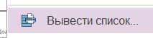
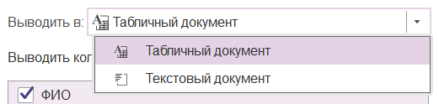

Сохранение списка в виде табличного документа:
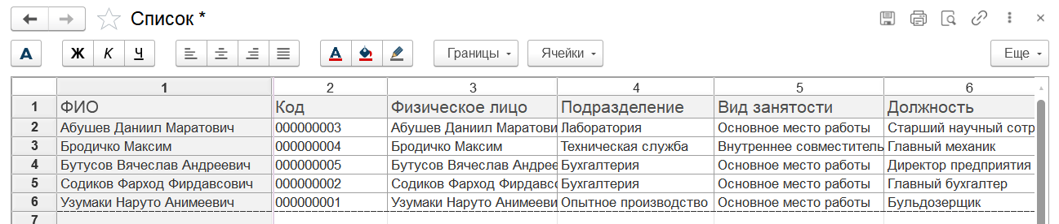
Сохранение списка в виде текстового документа:
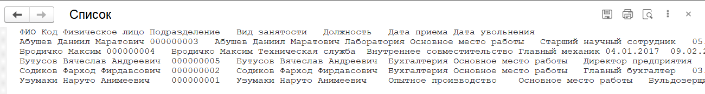

- Выводы по проделанной работе: В результате выполнения лабораторной работы были освоены основные приемы работы с системой 1С:Предприятие, правила работы с формами, также я был ознакомлен с назначением ролей и прав доступа и освоил методы проектирования интерфейса пользователя.

